馬公國中藝術才能美術班 專長課程 學習歷程檔案
學生姓名 : 鄭秉晨
- 課程名稱 : 型塑表現
- 單元主題 : 炭筆靜物寫生
- 作品名稱 : 素描
- 表現媒材 : 炭筆

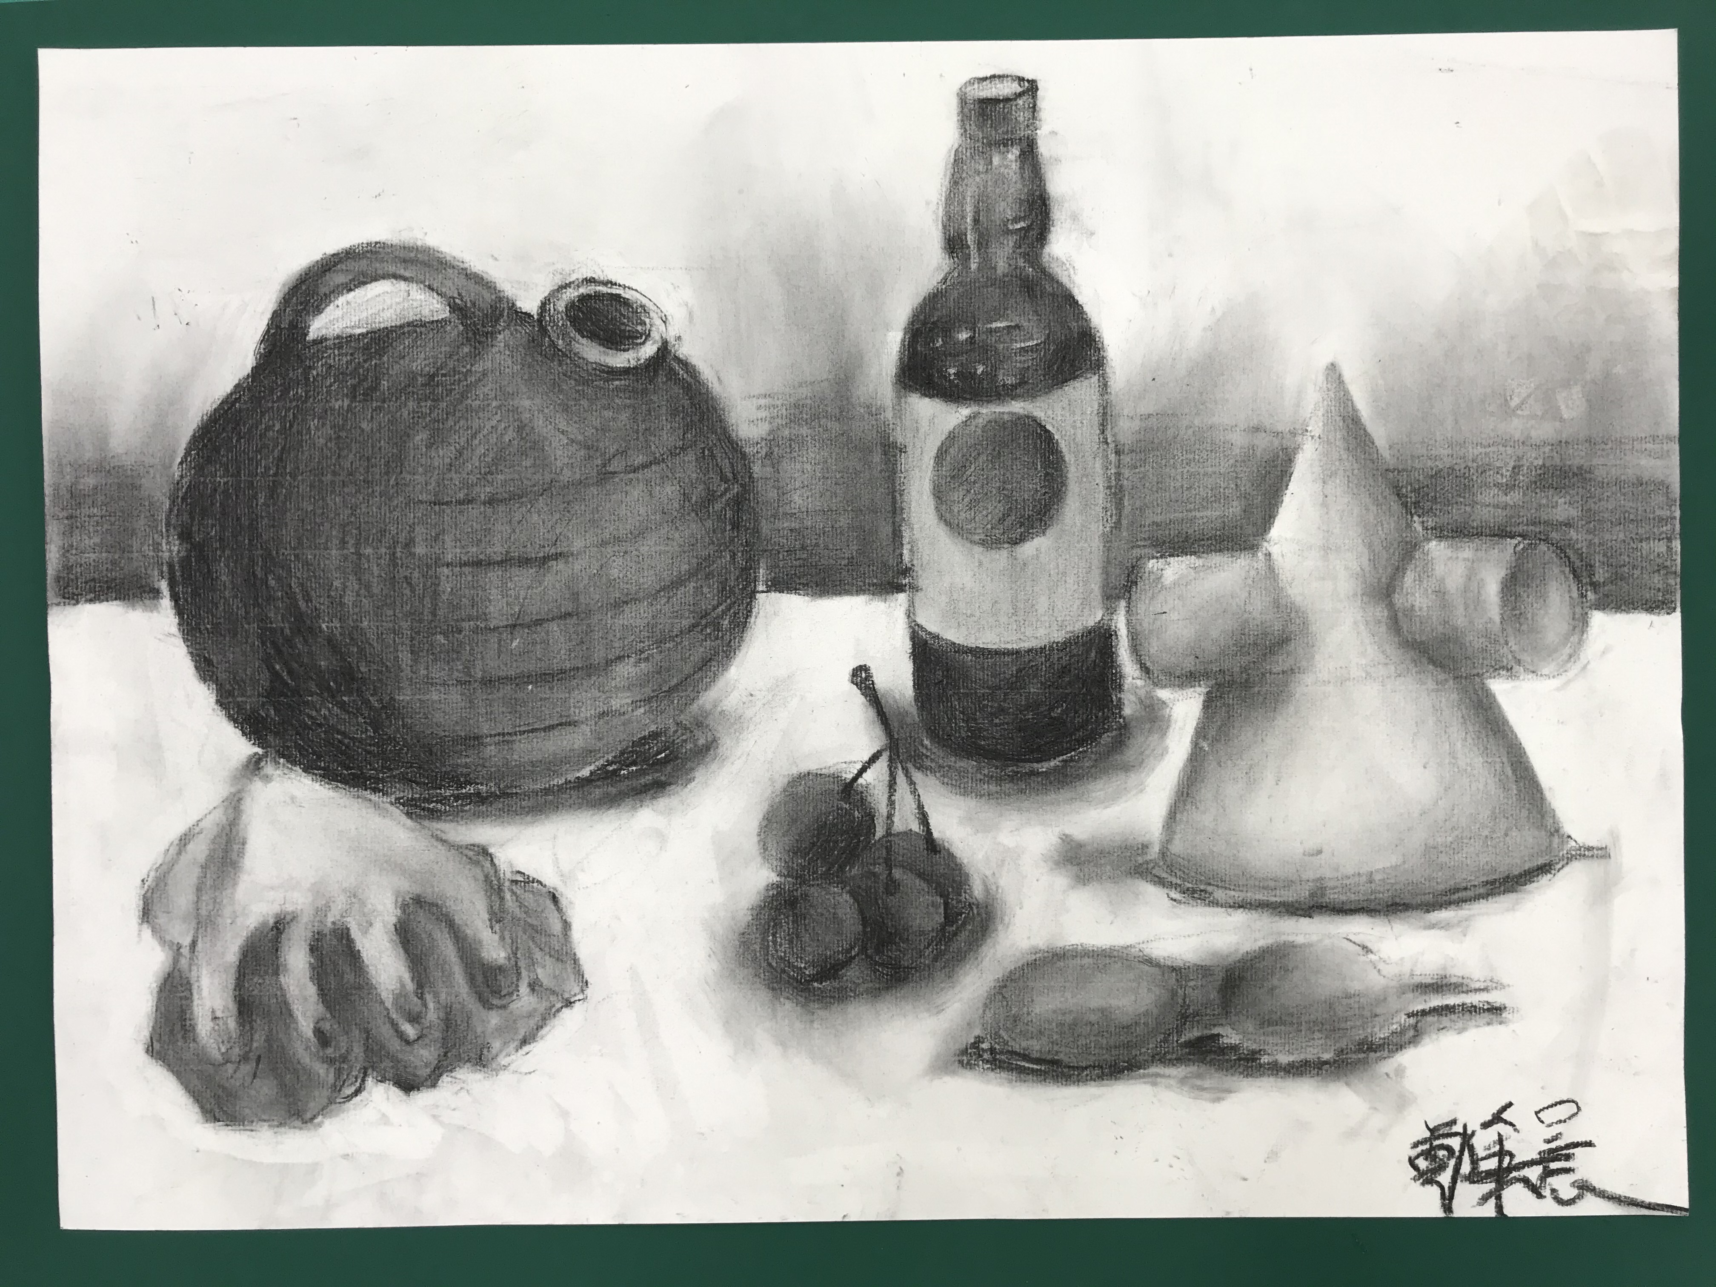
- 創作理念說明 ：
- 這是我第一次畫炭筆畫!
- 沒有什麼困難的地方，畫的過程中首汗液直流出來,畫工還有很大的進步空間。

